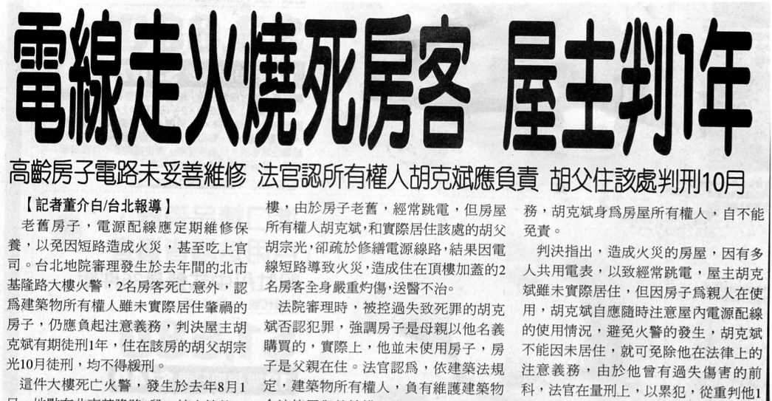
編號：91
字數：290
一、出租房屋，房屋的修繕原則上是出租者要負責任。房客也有
要求出租人修繕的權利。
二、本事件中的屋主也就是建築物的所有權人，雖然沒有實際居
住在肇禍的房子，但是依照建築法規定，建築物所有權人，
負有維護建築物合法使用與其結構及設備安全的注意義務，
胡克斌身為房屋所有權人，當然應該要負起責任。
三、實際居住該處的胡父胡宗光，對於疏於修繕電源線路，結果
因電線短路導致火災，並造成住在頂樓加蓋的二名房客全身
嚴重灼傷，送醫不治，更應該要負擔過失致死的責任。
四、所以這樣的案例提醒出租房屋的人，除了出租人、房屋所有
權人以及實際居住的屋主，都應該注意房子的安全維護，否
則一旦發生事故，後果可要自己承擔。

